Министерство образования и науки Смоленской области

Муниципальное бюджетное дошкольное образовательное учреждение

детский сад «Колокольчик» пгт Озерный Духовщинского района Смоленской области

Принята на заседании педагогического совета УТВЕРЖДАЮ

от «31» августа 2021 г. Заведующий МБДОУ

детский сад «Колокольчик» пгт Озерный

Протокол № 1 ­­­­­­­­­­­­­­­­­­­­­­­__________________С.М. Садовская

« 01 » сентября 2021 г. Приказ №___

Дополнительная общеобразовательная

(общеразвивающая) программа

«О правах играя»

Возраст воспитанников 6-7 лет

Срок реализации: 1 год

Автор-составитель:

Петрова Людмила Петровна,

воспитатель

пгт Озерный

2021

**Пояснительная записка**

Дополнительная общеобразовательная программа «О правах играя» разработана согласно требованиям следующих нормативных документов:

* Закон «Об образовании в Российской Федерации» от 29.12.2012 №273 – ФЗ.;
* Об утверждении Порядка организации и осуществления

образовательной деятельности по дополнительным общеобразовательным программам (Приказ Минпрос РФ от 9 ноября 2018 г. № 196);

* СанПиН 2.4.4.3172-14 "Санитарно-эпидемиологические требования к устройству, содержанию и организации режима работы образовательных организаций дополнительного образования детей» (Постановление Главного государственного санитарного врача РФ от 4 июля 2014 г. № 41изменения 2020 г.);
* Концепции развития дополнительного образования детей (Распоряжение правительства РФ от№ 678-р от 31 марта 2022 г.);
* Методическиих рекомендаций по проектированию дополнительных общеразвивающих программ (Письмо Минобрнауки РФ «О направлении информации» от 18 ноября 2015 г. N 09- 3242);
* Уставом Муниципального бюджетного дошкольного общеобразовательного учреждения детский сад «Колокольчик» пгт Озерный Духовщинского района Смоленской области.

Данная программа имеет социально-педагогическую направленность.

Программа направлена на формирование основ гражданственности.

***Актуальность программы***

Дополнительная общеобразовательная программа «О правах играя» соотносится с тенденциями развития дополнительного образования и согласно Концепции развития дополнительного образования способствует формированию основ гражданственности у детей старшего дошкольного. Данная программа – это шаг к формированию правосознания у обучающихся.

Программа отражает вопросы умственного, нравственного, эстетического, правового воспитания; носит междисциплинарный характер: интегрирует знания общей и дошкольной педагогики, детской психологии, юридических наук. Программа отвечает перспективным направлениям совершенствования воспитания человека, позволяя решать важнейшие в современных условиях задачи формирования основ планетарного сознания и нравственного поведения, уважительного отношения к правам человека, что развивает высшие проявления его духовности (гуманные отношения к другим людям).

Программа формирует установки гражданственности, уважения и соблюдения права, цивилизованных способов решения споров, профилактики правонарушений.

Практическая ценность программы в том, что, реализуя ее, возникает необходимость в создании в дошкольном учреждении условий, дающих возможность сформировать активную, творческую и свободную личность.

***Направленность дополнительной образовательной программы***

Программа дополнительного образования по правовому воспитанию старших дошкольников МБДОУ детский сад «Колокольчик» разработана в соответствии с ФГОС дошкольного образования и ООП ДОУ.

Программа направлена на правовое развитие детей с учетом их возрастных и индивидуальных особенностей на основе индивидуального подхода к детям дошкольного возраста и специфичных для детей дошкольного возраста видов деятельности.

Программа может быть использована в комплексе с другими программами. Программу можно реализовать и в условиях интегрированного и инклюзивного обучения детей в дошкольном образовательном учреждении согласно Федерального государственного образовательного стандарта, ведь она не требует стартовой подготовки воспитанника, и ребенок с особенностями психофизического развития может ее успешно усвоить, также, как и здоровые сверстники.

Предполагаемый курс имеет свою *специфику:*

1.Дополнительная общеобразовательная программа «О правах играя» носит ознакомительный характер и является первой ступенькой на пути обучения несовершеннолетних демократическим ценностям и правам человека на основе Всеобщей декларации прав человека и Конвенции ООН по правам человека. Воспитанники должны получить лишь общее представление об основных правах и свободах.

Дополнительная общеобразовательная программа «О правах играя» - интегрированный курс. Изучение прав человека неразрывно связано с изучением общества и человека в нем (граждановедение), самосознанием и самоопределением. В программе в достаточной мере реализованы межпредметные связи (история, география, искусство), что усиливает значимость изученного материала и способствует формированию целостного представления об окружающем мире.

2. Изучаемый материал преподносится с учетом возрастных особенностей несовершеннолетних, в доступной форме. Тексты и формулировки Всеобщей декларации прав человека и Конвенции ООН по правам ребенка предлагаются в более простом в языковом отношении варианте. Знать номера статей детям не обязательно. Необходимо, чтобы дети поняли смысл, «прочувствовали» заложенные в статьях документов принципы.

Максимальное использование игровых, занимательных, активных форм работы при изучении курса – благоприятные, естественные условия для понимания и усвоения детьми нравственных норм.

Необходимым условием при преподавании дополнительной общеобразовательной программы «О правах играя» является создание на занятиях атмосферы доверия, открытости, доброжелательности.

***Педагогическая целесообразность***

Дополнительная общеобразовательная программа «О правах играя» разработана с учетом психолого-возрастных особенностей обучающихся. Педагогическая целесообразность данной дополнительной общеразвивающей программы состоит в формировании правового сознания ребёнка, для облегчения его социализации: вхождение в социум, расширение кругозора и формирование устойчивой привычки (потребности) в получении жизненно необходимых знаний. Педагогическая целесообразность программы заключается в том, что, создав необходимые условия, а также включение в содержание образовательной программы материала по правовому воспитанию, у детей появится потребность в получении новых знаний, дети будут уметь адекватно оценить свои и чужие поступки с точки зрения норм права, уметь оперировать знаниями по реализации собственного правового поведения.

Значимость программы состоит в том, что через усвоение и обладание своими правами ребёнок может самореализоваться и раскрыться как личность, что немаловажно для жизни в нашем обществе.

Правовое воспитание дошкольников является сложным процессом. Раннее правовое воспитание способствует общему социальному развитию ребенка, созданию условий для формирования его правосознания и правосообразного поведения.

Необходимость с ранних лет формировать у ребенка чувство веры в себя, в свои права и обязанности связана с позитивным влиянием этих качеств личности на ее самоотношение, самовосприятие, самоощущение. Внимание к себе, постепенное осознание своих прав и обязанностей способствует тому, что ребенок приучится быть более свободным, учится уважать себя и других людей, понимать их чувства, переживания, поступки, мысли. Поэтому возникла необходимость в составлении программы «О правах играя».

***Цель программы:*** личностное развитие дошкольников и создание условий для их позитивной социализации на основе базовых ценностей российского общества.

Данная цель может быть достигнута через решение следующих задач.

***Задачи:***

*Обучающие:*

1. Дать детям элементарные знания и представления о правах.

2. Научить ребенка позитивно относиться к себе и другим людям, видеть разнообразные качества, осознавать их на доступном для их возраста уровне, учить оценивать результаты деятельности, умения и свойства личности.

*Развивающие:*

1. Развивать представления о полезности, целесообразности использования прав человека в процессе взаимоотношений.

2. Развивать социальные навыки, коммуникативную компетентность ребёнка.

*Воспитательные:*

Воспитать уважение и толерантное отношение независимо от происхождения, расовой и национальной принадлежности, языка, пола, возраста, личностного и поведенческого своеобразия; в том числе внешнего облика и физических недостатков.

Для решения данных задач выбраны следующие *концептуальные идеи*:

- осознание ребёнком своих потребностей (но не в ущерб другим);

- осознание ребёнком своих возможностей;

- осознание своих достоинств и недостатков, проявление самокритичности;

- осознание своих прав и обязанностей перед собой и другими людьми;

- формирование умения отстаивать свои права и считаться с правами других, проявлять терпимость, уважение традиций и культуры других людей;

- определение вместе с детьми правил и норм человеческого общежития;

- развитие умения давать адекватную оценку своим поступкам и поступкам других;

- развитие умения делать свой выбор и принимать решение, мирно решать возникающие проблемы;

- углубление понимания значимости и ценности жизни каждого человека;

- формирование интереса к жизни других людей.

*Принципы* реализации программы:

1. Принцип научности.

2. Принцип доступности по содержанию и форме.

3. Принцип единства содержания и формы.

4. Принцип привлекательности, яркости и образности.

5. Принцип наглядности.

6. Принцип учета возрастных особенностей.

***Отличительные особенности***

Отличительная особенность данной дополнительной программы заключается в том, что она составлена в соответствии с современными нормативными правовыми актами и государственными программными документами по дополнительному образованию, требованиями новых методических рекомендаций по проектированию дополнительных общеобразовательных программ и с учетом задач, сформулированных Федеральными государственными образовательными стандартами нового поколения.

«Временные (примерные) требования к содержанию и методам обучения и воспитания, реализуемые в ДОУ» ориентируют педагогов дошкольных образовательных учреждений на правовое воспитание дошкольников, предлагая знакомить детей с международными правовыми документами, регулирующими отношения между людьми.

В ряде образовательных программ для дошкольных учреждений (“Детство”, “Истоки”, “Я – человек”, “Семицветик”, “Открой себя” и др.) заявлен гражданский аспект образования. В них поставлены отдельные задачи развития представлений детей о своей стране, знаменитых людях своего отечества, приобщения к историко-культурным ценностям своего народа. Однако проблема воспитания правовой культуры (ознакомление дошкольников с международными правовыми документами, с правами человека) в упомянутых программах не ставится.

Программа МБДОУ детский сад «Колокольчик» направлена на формирование правовых знаний старших дошкольников (ознакомление дошкольников с международными правовыми документами, с правами человека).

***Возраст детей, участвующих в реализации данной образовательной программы***

Основными участниками процесса реализации дополнительной образовательной программы по правовому воспитанию являются дети 6 - 7 лет.

***Срок, условия и формы реализации программы***

Срок реализации 1 год. Расписание занятий составляется в рамках режима дня группы в соответствии с возрастными особенностями детей: 1 занятие в неделю, продолжительность занятия 25 - 30 минут (36 занятий в год). Каждое занятие проводится в занимательной игровой форме с учетом возрастных и индивидуальных особенностей воспитанников. Предварительная работа и работа на закрепление материала ведется только в повседневной совместной и самостоятельной деятельности детей, что позволяет избежать излишней заорганизованности детей. Занятия, игры, труд в повседневной деятельности организуются фронтально, небольшими подгруппами детей, что способствует взаимообучению и взаимопроверке, стимулирует познавательное общение и взаимодействие детей.

Воспитательно-образовательная работа проводится системно весь учебный год при гибком распределении содержания программы в течение дня. Главными путями реализации задач являются игровые занятия со знакомыми сказочными героями в форме путешествий, беседы, экскурсии, чтение художественной литературы, познавательные и развивающие игры, а также совместная и самостоятельная деятельность, конкурсы, развлечения, организуемые детьми.

Дошкольники осваивают нравственные нормы через поисково-экспериментальную, проблемную и продуктивную деятельность. Дети включаются в решение простых творческих задач: отгадать, отыскать, раскрыть секрет, составить, смоделировать, видоизменить, сочинить.

Форма занятий подвижная и меняется в зависимости от поставленных задач. Занятия включают нравственные задачи, так как любая учебная ситуация должна нести в себе момент воспитания. Основной принцип в работе - дать ребятам возможность познавать окружающий мир на их собственном опыте в конкретных делах, поступках.

На занятиях рекомендуется использовать все виды деятельности, которые требуют творческого подхода к материалу и обеспечивают условия для раскрытия индивидуальности каждого ребёнка. Предложенные методы помогут воспитанникам:

1.Сформировать своё собственное мнение, не бояться его высказывать;

2.Научиться слушать и слышать другого человека, уважать его мнение;

3.Научиться разрешать конфликты в повседневной жизни правовыми способами.

К организации и проведению занятий планируется привлечение специалистов: психолога, социального педагога, медицинского работника, руководителей музыкальной и физической культуры.

***Форма подведения итогов реализации программы:***

Диагностика детей проводится 2 раза в год, в начале и в конце учебного года. На основе диагностики можно проследить результативность программы.

Для отслеживания результативности программы, будут использоваться диагностические методики, анкетирование по изученным направлениям.

***Ожидаемые результаты и способы определения их результативности***

В результате целенаправленного внедрения правового воспитания в образовательный процесс планируется значительно повысить правовую культуру дошкольников. Дети приобретут теоретические знания, у них сформируются практические навыки поведения в социуме.

Самое важное: при систематической работе с детьми можно наглядно убедиться в положительных изменениях: в их отношении к себе и к другим людям, снижении уровня агрессии у детей, в сформированности у детей собственного мнения, в изменении под­ходов к разрешению конфликтов и споров.

- У детей будет сформированоценностное отношение к окружающему миру, другим людям, себе;

- дети овладеют первичными представлениями о базовых ценностях, а также выработанных обществом нормах и правилах поведения;

-дети приобретут первичный опыт деятельности и поведения в соответствии с базовыми национальными ценностями, нормами и правилами, принятыми в обществе.

Реализация программных целей и задач также позволит создать образовательное пространство для позитивной социализации детей.

Для отслеживания результативности образовательного процесса используются следующие виды контроля:

- начальный контроль (сентябрь);

- итоговый контроль (май)*.*

Для диагностики уровня сформированности основ правовых знаний используется авторская методика Ган Натальи Юрьевны. (См. приложение 1)

Для выявления исходного уровня сформированности основ правовых знаний детей старшего дошкольного возраста дополнительно используются ряд диагностических методов:

- опрос детей на тему «Права ребёнка»;

- индивидуальная беседа с детьми «Как поступить»;

- наблюдение за деятельностью детей.

***Форма подведения итогов реализации программы***

Диагностика детей проводится 2 раза в год, в начале и в конце учебного года. На основе диагностики можно проследить результативность программы.

Для отслеживания результативности программы, будут использоваться диагностические методики, анкетирование по изученным направлениям.

В ходе реализации программы используются следующие формы подведения итогов:

* Творческие задания: конкурс рисунков «Автопортрет», «Моя семья»;
* Выставка рисунков по теме «Права глазами детей»;
* Решение проблемных ситуаций: «Предотвращение опасных ситуаций»;
* Квест – игра «Цветок права»;
* Викторина «Что мы знаем о своих правах»,
* Игра «Подбери знак»;
* Викторина «В стране сказок».

**Учебный план**

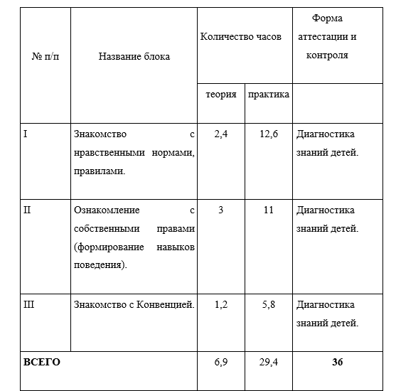

**Содержание учебного плана**

Работа по дополнительной общеобразовательной программе «О правах играя» строится по направлениям:

1. Ознакомление с нравственными нормами и правилами поведения в обществе и расширение этих знаний.

2. Расширение знаний за счет сведений о принципах и конкретных нормах, гарантирующих права ребенка, ознакомление с собственными правами: на жизнь, на имя, на семью, на образование, на отдых и т.д.

3. Активизировать деятельность детей, стимулировать их готовность отстаивать, защищать свои права и права других детей, применяя на практике как знания самих прав и свобод, так и умения их реализовывать.

Обсуждение и оценка различных ситуаций, взятых из литературы, из жизни (реальной, настоящей или прошлой, окружающего мира, другим источникам) с точки зрения соблюдения прав человека, поиск ситуаций, связанных с правовой тематикой, в литературных произведениях и в реальной жизни, обмен мнениями, выполнение различных творческих заданий позволят подвести детей к осознанию своих прав и обязанностей, научат делать осознанный выбор в различных сферах жизни. Важно намеренно акцентировать внимание не только на правах детей, но и на их обязанностях, показать неразрывность прав и обязанностей, необходимость уважения прав других.

Полученные на занятиях опыт и знания помогут юным гражданам обрести уверенность в себе, почувствовать свою значимость как личности среди других равноправных личностей, научат состраданию, терпимости, правилам общения, основанным на уважении и соблюдении прав других людей.

Теория:

• Основные направления осуществления программы.

• Право ребёнка на жизнь (ст.6, п.1).

• Право ребёнка на имя (ст.7. п.1; ст.8, п.1).

• Право ребёнка на гражданство (ст.7. п.1; ст.8, п.1).

• Право ребёнка знать своих родителей (ст.7, п.1).

• Право ребёнка на заботу родителей (ст.7. п.1).

• Право ребёнка на защиту от всех форм физического или психического насилия, оскорбления или злоупотребления, отсутствия заботы или небрежного обращения или эксплуатации, включая сексуальные злоупотребления (ст.19, п.1).

• Право ребёнка на доступ к информации и материалам из различных национальных и международных источников (ст.17, п.1).

• Право на пользование наиболее совершенными услугами системы здравоохранения и средствами лечения болезней и восстановления здоровья (ст.24, п.1, 2, 4).

• Право ребёнка на безопасные условия жизни, право не подвергаться жесткому или небрежному отношению. защиту от всех форм физического или психического насилия.

• Дети не должны использоваться в качестве дешевой, рабочей силы. Статья 32..

• Право ребёнка на образование (ст.28, п.29).

• Право ребёнка на отдых и досуг (ст.31, п.1. 2).

• Право ребёнка участвовать в играх и развлекательных мероприятиях, соответствующих его возрасту, свободно участвовать в культурной и творческой жизни и заниматься искусством (ст.31, п.1).

• Ознакомление детей в соответствующей возрасту форме с основными документами по защите прав ребенка.

Практика:

• Диагностическая методика, определяющая потребности в новых ощущениях.

• Рассматривание иллюстраций к Конвенции о правах ребенка.

• Рассматривание иллюстраций «Ребенок имеет право».

• Дидактическая игра "Чьи права нарушены?».

• Оформление панно «Наши права».

• Обсуждение проблемных ситуаций.

• Дидактическая игра «Выбери право».

• Чтение "Приключения маленького человечка" А.Усачева.

• Игра «Звездный час».

• Работа с литературными источниками: (Дж.Родари «Чиполлино», сказки «Три поросенка», «Заюшкина избушка», «Золушка», «Колобок», «Три медведя», «Красная Шапочка», «Кот, лиса и петух» и др..

• Разыгрывание ситуаций по рассказу В.Осеевой «Просто старушка».

• Игра-драматизация по сказке «Заюшкина избушка», «Теремок».

• Игра-импровизация «Вызови врача».

• Презентация «Маленьким детям большие права».

• Творческие задания: конкурс рисунков «Автопортрет», «Моя семья».

• Инсценировка сказки «Репка».

• Игра «Путешествие по сказкам».

• Решение проблемных ситуаций: «Предотвращение опасных ситуаций».

**Календарный учебный график**

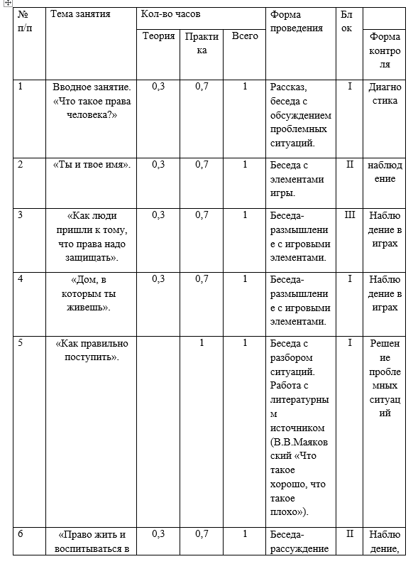

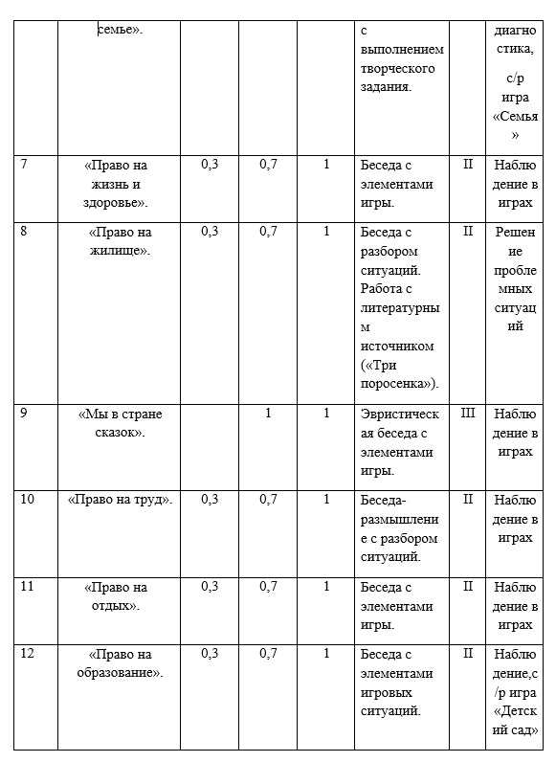

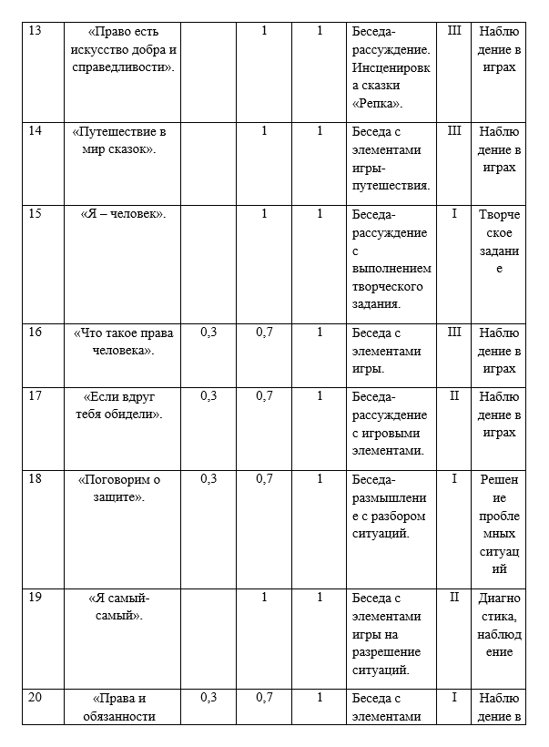

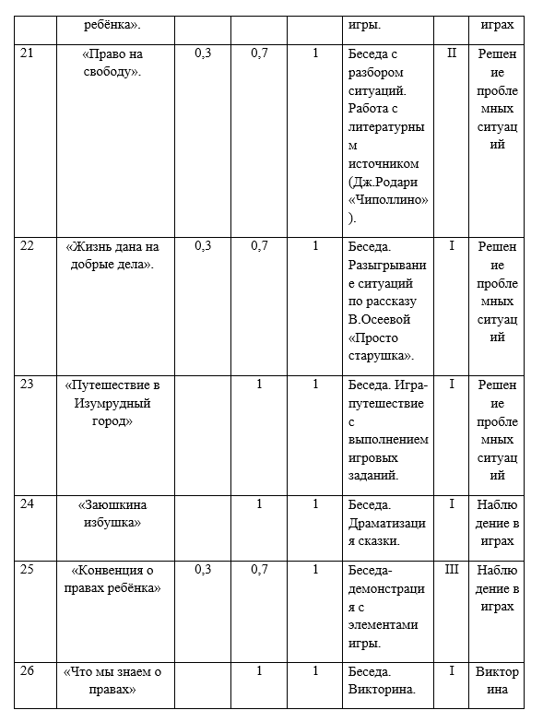

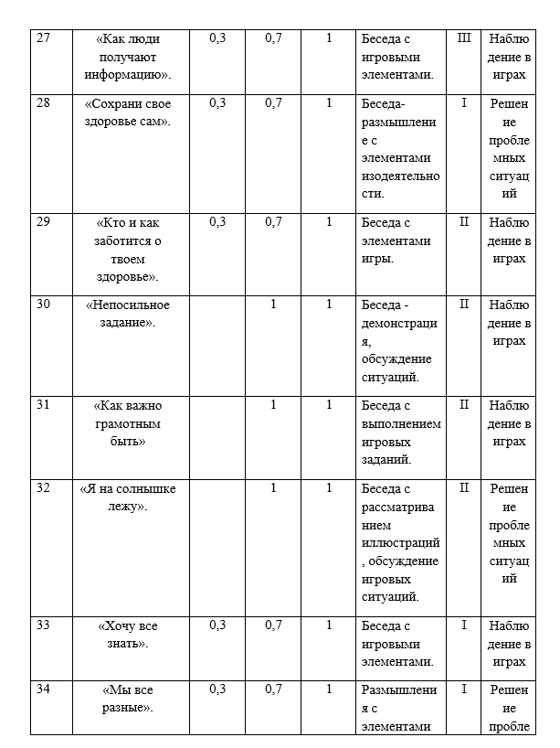

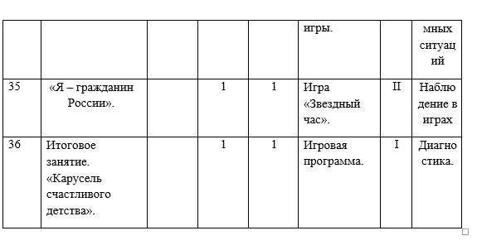

**Методическое обеспечение**

- «Конвенция о правах ребёнка», изображение Конвенции;

- рисунки и фотографии с изображением детей разного пола, возраста;

- наглядный материал «Права ребёнка», плакаты на тему «Имею право»;

- рабочая тетрадь «Мои права»;

- презентации «Маленьким детям - большие права», «Мои права»;

- глобус, картинки с изображением людей разных национальностей, фотографии детей группы;

- фотографии человека в разные возрастные этапы. Свидетельство о рождении; схема дома «Семейного древа»;

- символы прав;

- карточки с изображением служб спасения;

- демонстрационный материал по темам;

- иллюстрации к сказкам;

- демонстрационные картинки с изображением различных ситуаций общения и правил поведения.

**Список литературы**

1. Всеобщая декларация прав человека.-М.: Права человека, 2006
2. Конвенция о правах ребенка: Конвенция ООН. – М.: РИОР,2007.
3. Голицына Н.С. Ознакомление старших дошкольников с Конвенцией о правах ребенка. М.: «Издательство Скрипторий 2003». 2006,
4. Зеленова Н.Г. Я – ребенок, и я имею право.- М.: «Издательство Скрипторий 2003», 2013. – 96 с.
5. Мячина Л.К. и др. Маленьким детям большие права: Учебно – методическое пособие. – СПб.: ДЕТСТВО - ПРЕСС, 2010. – 144 с.
6. Мячина Н.К. и др. Мои права: Рабочая тетрадь к учебно – методическому пособию «Маленьким детям – большие права», 2013. – 16 с.
7. Правовая игротека – Сборник упражнений, деловых, ролевых и настольных игр, направленных на правовое просвещение подрастающего поколения/ под редакцией Голубь М.В., Батурина П.В./СФ «Право на жизнь»
8. Шорыгина Т.А. Беседы о правах ребенка. Методическое пособие для занятий с детьми 5 – 10 лет. – М.: ТЦ Сфера, 2015. – 144 с. (Вместе с детьми)

**Статьи из периодических изданий**

Богданова, С.А. «Твои права». Программа правового воспитания детей в подготовительной группе // Дошкольная педагогика. - 2007. - №6. - С.15-20.

Данилова, И.В. Правовое образование дошкольников // Дошкольная педагогика. - 2011. - №9.- С.16-20.

Доронова, Т.Н. Совет педагогов. // Ребенок в детском саду. - 2003. - №4 .- С. 23-27; №5. - С. 26-30.

Егорьева, О.В. Прививаем детям  дошкольного возраста основы правового сознания // Дошкольная педагогика. - 2005 . - №5. - С. 23-25.

Калинина, Л.В. Изучаем права вместе с любимыми персонажами // Ребенок в детском саду. - 2008. - №3. – С. 44-45.

Плясова, С.Н. Основы правового воспитания детей дошкольного возраста // Дошкольная педагогика. - 2010. - №5. - С. 22-26.

Сапогов, В.М. Теоретические и практические аспекты формирования правового сознания дошкольников // Дошкольная педагогика.- 2008. - №7.- С. 46-48.

**Интернет-ресурсы по правовому воспитанию дошкольников**

<http://www.gorlib.ru/info/> «Ваши права» - раздел на сайте Центральной муниципальной детской библиотеке им. М. Горького (г. Ижевск)

Раздел «Ваши права» содержит рубрики «Азбука прав» (дети найдут полезную информацию по темам «Детское право и семья», «Детское право и школа», «Детское право и труд», «Детское право и ответственность», «Детское право и полиция»), «Правовой словарь», «Правовые игры» (библиографическая онлайн-игра по серии книг П. Астахова «Детям о праве», библиографическое домино «Правовой словарь» и др.).

[http://www.pravadetey.ru/«Права ребенка – твои права» - информационно-правовой ресурс для детей](http://www.pravadetey.ru/)

Сайт в доступной и увлекательной форме рассказывает о правах детей в различных областях общественной жизни: «ребенок и семья», «ребенок и школа», «ребенок и труд», «ребенок и полиция», «ребенок и суд». На сайте дети могут получить бесплатную юридическую помощь: на вопросы детей отвечают преподаватели академии, сотрудники юридической консультации.

<http://www.maaam.ru/blogs/fizkulturnye-zanjatija-s-igrovym-syuzhetom-v-detskom-sadu/pravovoe-vospitanie-doshkolnikov.html>

Воспитание дошкольников по теме «Ознакомление дошкольников с основами правового сознания» : значение правового воспитания, опыт работы, список литературы.

<http://nsportal.ru/detskii-sad/raznoe/pravovoe-vospitanie-doshkolnikov>

Программа правового воспитания детей старшего дошкольного возраста.

<https://zhurnalpedagog.ru/> Статья «Правовое воспитание детей старшего дошкольного возраста» Дата обращения – 2020 г.

<http://elar.uspu.ru/bitstream/uspu/11117/2/2019kozina.pdf>Статья «Правовое воспитание детей старшего дошкольного возраста в дошкольной образовательной организации», 2019 г.

<https://publikacia.net/archive/2015/12/4/49> Статья «Историко-культурные предпосылки правового воспитания детей дошкольного возраста». Дата обращения- 2020 г.

<https://portalobrazovaniya.ru/servisy/publik/publ?id=7866> Цикл занятий по правовому воспитанию детей дошкольного возраста. Дата обращения -2019 г.

Приложение 1

**Диагностический материал**

Для диагностики уровня сформированности основ правовых знаний используется авторская методика Ган Натальи Юрьевны.

Анализ выполнения заданий предусматривает дифференциацию характера испытываемых детьми трудностей, которые оцениваются по нескольким компонентам (см. таблицу 1):

*информационно-познавательный;

*эмоционально-оценочный;

*поведенческо-деятельностный.

Каждый из определенных компонентов характеризуется критериями и показателями оценки наличия у детей уровня правовой воспитанности.

Учет и использование при мониторинговой оценке данных по каждому критерию позволяет получить полную характеристику уровня сформированности основ правовых знаний детей старшего дошкольного возраста.

Таблица 1

|  |  |  |
| --- | --- | --- |
| **Компоненты** | **Критерии** | **Показатели** |
| 1. Информационно-познавательный | 1. Знания детей о правах. | 1. Полнота (объем) знаний.  2. Потребность в получении новых знаний. |
| 1. Знания детей о своих обязанностях. | 1. Полнота (объем) знаний.  2. Потребность в получении новых знаний. |
| 1. Эмоционально-оценочный | 1. Оценка дошкольником собственного поступка. | 1. Умение адекватно оценивать свои поступки.  2. Проявление эмоционального отношения к собственному правовому поведению. |
| 2. Оценка дошкольником поведения другого человека с точки зрения норм права. | 1. Умение адекватно оценивать свои поступки.  2. Проявление эмоционального отношения к собственному правовому поведению. |
| 1. Поведенческо-деятельностный | 1. Оперирование правовыми знаниями в поведении. | 1. Осознание правовых действий.  2. Умение оперировать знаниями в реализации правового поведения. |
| 2. Реализация правового поведения в деятельности. | 1. Сформированность качества самоконтроля, самооценки результатов деятельности.  2. Умение соблюдать запреты и исполнять обязанности |

Согласно вышеперечисленным критериям и показателям определены следующие уровни:

***Знания сформированы -***  характеризуется наличием у ребенка достаточно полных и конкретных знаний о правах и обязанностях, свободным оперированием понятия «право», «свобода», «закон», «равноправие», «обязанность». Ребенок осознает необходимость этих знаний, проявляет интерес к их усвоению, его знания точны и конкретны. Он умеет оценивать свой поступок и поступки других людей, охотно помогает всем, кто нуждается в его помощи. Умеет создавать эмоционально-положительную атмосферу, поддерживает радостное настроение товарищей. Осознает необходимость правовых действий, правильно приходит к выводу, что так делать нельзя и объясняет почему. В семье имеет постоянные обязанности. Общественные поручения выполняет охотно, ответственно и с желанием. Созидательно относится к окружающему миру. Самостоятельно соблюдает правила поведения в детском саду, требует этого от других. Активно оказывает помощь взрослым в организации жизни группы.

***Знания на стадии формирования -*** характеризуется наличием у ребенка относительно полных знаний о правах и обязанностях, но недостаточно устойчивых. Ребенок затрудняется в определении понятий «право», «свобода», «закон», «равноправие», «обязанность». Он способен с помощью педагога воспроизвести значительную часть этих знаний, но они недостаточно полны и конкретны, отрывочны, интерес к ним поддерживается взрослым. Дошкольник затрудняется в адекватной оценке своего поступка и поступков других людей, испытывает потребность в помощи взрослого, отличается несформированностью оценочных суждений. Умение создавать радостное настроение проявляется, если в этом помогает взрослый. Осознает совершение правовых действий, знает о необходимости выполнения своих обязанностей, но эти знания не всегда ограничивают поведение ребенка. Соблюдает правила поведения при условии требовательности и контроля со стороны взрослых и сверстников.

***Точка роста -*** характеризуется наличием у ребенка фрагментарных, отрывочных знаний о правах и обязанностях. Дошкольник затрудняется в дифференциации понятий «право», «свобода», «закон», «равноправие», «обязанность», не проявляет активности в их усвоении, представления о трудовых поручениях недостаточно осознанны, для их выполнения требуется постоянная внешняя стимуляция. Не может или отказывается объяснить, или оценить свой поступок или поступки других людей. Эмоциональное отношение носит нейтральный характер (равнодушие, безразличие). Не осознает совершение правовых действий, не оценивает деятельность других людей. Оказывает помощь взрослым в зависимости от настроения. Уклоняется от поручений, проявляет безразличие к своим обязанностям.

Правильные ответы ребенка на 10-12 вопросов свидетельствуют о сформированностиправовой культуры; 7-11 вопросов – на стадии формирования; если ребенок ответил менее чем на 6 вопросов, то это говорит о несформированности основ правовых знаний дошкольника (это точка роста).

Для выявления исходного уровнясформированности основ правовых знаний детей старшего дошкольного возраста дополнительно используются ряд диагностических методов:

- опрос детей на тему «Права ребёнка»;

- индивидуальная беседа с детьми «Как поступить»;

- наблюдение за деятельностью детей;

- анкетирование родителей.

|  |  |  |  |  |  |  |  |  |
| --- | --- | --- | --- | --- | --- | --- | --- | --- |
| № п/п | Фамилия, Имя ребенка | **Опрос «Права детей»** | | | | | | |
|  | Знаешь ли ты, что у каждого ребенка есть свои права? | Как ты думаешь, что такое право? | Какие права есть у тебя и других детей? | Какие права ты считаешь самыми важными? | Кто у нас больше всего нуждается в праве на защиту? | Кто защищает права детей? | Можешь ли ты сам защитить свои права и права других детей? |
| 1. |  |  |  |  |  |  |  |  |
| 2 |  |  |  |  |  |  |  |  |

|  |  |  |  |  |  |  |  |
| --- | --- | --- | --- | --- | --- | --- | --- |
| № п/п | Фамилия, Имя ребенка | **Беседа «Как поступить»** | | | | | |
|  | Нужно ли делиться игрушками с другими детьми? Почему? | Нужно ли принимать в свою игру других детей, если они просят об этом? Почему? | Можно ли драться, если другой ребенок отобрал у тебя игрушку? Почему? | Можно ли без спроса брать чужие вещи? Почему? | Можно ли шуметь, когда другие отдыхают? Почему? | Можно ли вертеться на занятиях, мешать заниматься другим детям? Почему? |
| 1. |  |  |  |  |  |  |  |
| 2. |  |  |  |  |  |  |  |

Правильные ответы ребенка на 5-7 вопросов свидетельствуют о сформированности правовой культуры, 3-4 вопроса – на стадии формирования, если ребенок ответил менее, чем на 3 вопроса, то это говорит о несформированности правовой культуры данного дошкольника (точка роста).

Решение проблемных ситуаций. Детям предлагается разобраться в 5 различных ситуациях, в которых отражаются действия людей, нарушающих права детей или сказочных героев. По тому, как дети решают такие ситуации, какой выход они предлагают, можно судить об осознанности ими своих прав и обязанностей. Если дети находят 4-5 правильных решений (самостоятельно или с небольшой помощью взрослого) при разборе проблемных ситуаций, то можно говорить о сформированности; на стадии формирования – находят 2-3 правильных решения, а при несформированности– 1 решение (либо совсем не могут разобраться в ситуации).

Приложение 2

**Примеры использования произведений при изучении прав**

|  |  |
| --- | --- |
| **Право** | **Литературное произведение** |
| Право на жизнь  (статья 6 Конвенции) | •    Сказки: «Колобок», «Волк и семеро козлят», «Зимовье зверей», «Жихарка», «Три поросенка»; •    К.И.Чуковский «Муха цокотуха»,  «Тараканище», «Бармалей», «Доктор Айболит»; •Д. Н, Мамин-Сибиряк «Серая Шейка»; —  В. В. Бианки «Оранжевое горлышко»; •Н. А. Некрасов «Дед Мазай и зайцы»; — Братья Гримм «Бременские музыканты»; •    Ш. Перро «Красная Шапочка», «Кот в сапогах»; •    А. С. Пушкин «Сказка о царе Салтане, о сыне его славном и могучем богатыре князе Гвидоне и о прекрасной царевне Лебеди», «Сказка о мертвой царевне и семи богатырях». |
| Право на охрану и укрепление здоровья  (статья 24 Конвенции) | •    Сказка «Петушок и бобовое зернышко»; •    К. И. Чуковский «Доктор Айболит»; •    Г. Б, Остер «Зарядка для хвоста. |
| Равноправие (недискриминация) детей  (статья 30 Конвенции) | Дж. Родари  «Чиполлино». |
| Право на достойный уровень жизни (статья 27 Конвенции) | •    Сказка «Крошечка-Хаврошечка»; •    Б. С. Житков «Храбрый утенок»; •    Дж. Родари «Чиполлино»; •    III. Перро «Кот в сапогах», «Золушка»; •    X. К. Андерсен «Гадкий утенок». |
| Право на неприкосновенность личности, защиту от эксплуатации и насилия  (статья 19 Конвенции) | •    Сказка «Крошечка-Хаврошечка»; •    С. Я. Маршак «Двенадцать месяцев»; •    Английская народная сказка «Три поросенка»; •    Д. Н. Мамин-Сибиряк «Серая Шейка»; •    Ш. Перро «Красная Шапочка», «Золушка»; •    Д. Р. Киплинг «Слоненок»; •    X. К. Андерсен «Дюймовочка»; •    К. И. Чуковский «Муха-цокотуха», «Бармалей», «Тараканище»; •  А. С. Пушкин «Сказка о мертвой царевне и семи богатырях». |
| Право на свободное выражение мысли  (статьи 12,13,14 Конвенции) | •    В. М. Гаршин «Лягушка-путешественница»; •    Дж. Родари «Чиполлино»; •    X. К. Андерсен «Новое платье короля». |
| Право на защиту ребенком своих прав и интересов  (статьи 12, 16 Конвенции) | •  С. Я. Маршак «Двенадцать месяцев». |
| Право на проживание в семье  (статья 7 Конвенции) | •    В. В. Бианки «Оранжевое горлышко»; •    X. К. Андерсен «Гадкий утенок», «Дюймовочка»; |
| Ответственность семьи за ребенка  (статья 18 Конвенции) | •    С. В. Михалков «Праздник непослушания»; •    Д. Н. Мамин-Сибиряк «Серая Шейка». |
| Право на жилище  (статья 16 Конвенции) | Сказки: «Теремок» («Рукавичка»), «Зимовье зверей», «Заюшкина избушка», «Коза-дереза», «Заяц, лиса и петух», «Заячьи слезы», «Жихарка», «Три медведя»; •    С. Я. Маршак «Кошкин дом», «Терем-Теремок»; •    Английская народная сказка «Три поросенка»; •    Дж. Родари «Чиполлино»; •    Братья Гримм «Бременские музыканты»; •    X. К. Андерсен «Гадкий утенок»; |
| Право на имя (статья 7 Конвенции) | •    X. К. Андерсен «Дюймовочка»; •    Ш. Перро «Золушка». |
| Право на образование  (статья 28 Конвенции) | •    А. Прейсен «Про козленка, который умел считать до десяти»; •    Дж. Родари «Чиполлино»; •    А. К. Толстой «Золотой ключик, или Приключения Буратино» |
| Право на труд (защита от эксплуатации)  (статья 32 Конвенции) | —  Сказки: «Крошечка-Хаврошечка», «Жихарка»; •    С. Я. Маршак «Двенадцать месяцев»; •    Ш. Перро «Золушка»; |
| Право на отдых  (статья 31 Конвенции) | * Перро «Золушка»;  * русская народная сказка «Морозко»,  * С. Маршак «Двенадцать месяцев»,  * русская народная сказка «Маша и медведь». |
| Право на защиту чести и достоинства  (статья 19 Конвенции) | Сказки: «Заюшкина избушка», «Коза-дереза», «Заяц, лиса и петух», «Заячьи слезы»; •    А. С. Пушкин «Сказка о рыбаке и рыбке»; •    К. И. Чуковский «Тараканище»; •    X. К. Андерсен «Гадкий утенок»; •    Д. Р. Киплинг «Слоненок». |
| Права детей-инвалидов  (статья 23 Конвенции) | •    Д. Н. Мамин-Сибиряк «Серая Шейка»; •    X. К. Андерсен «Стойкий оловянный солдатик». |
| Право на защиту от насильственного перемещения  (статья11Конвенции) | •    Сказки: «Гуси-лебеди», «Волк и семеро козлят», «Жихарка»; •    С. Я. Маршак «Терем-Теремок»; •    X. К. Андерсен «Дюймовочка»; •    Братья Гримм «Снежная королева». |